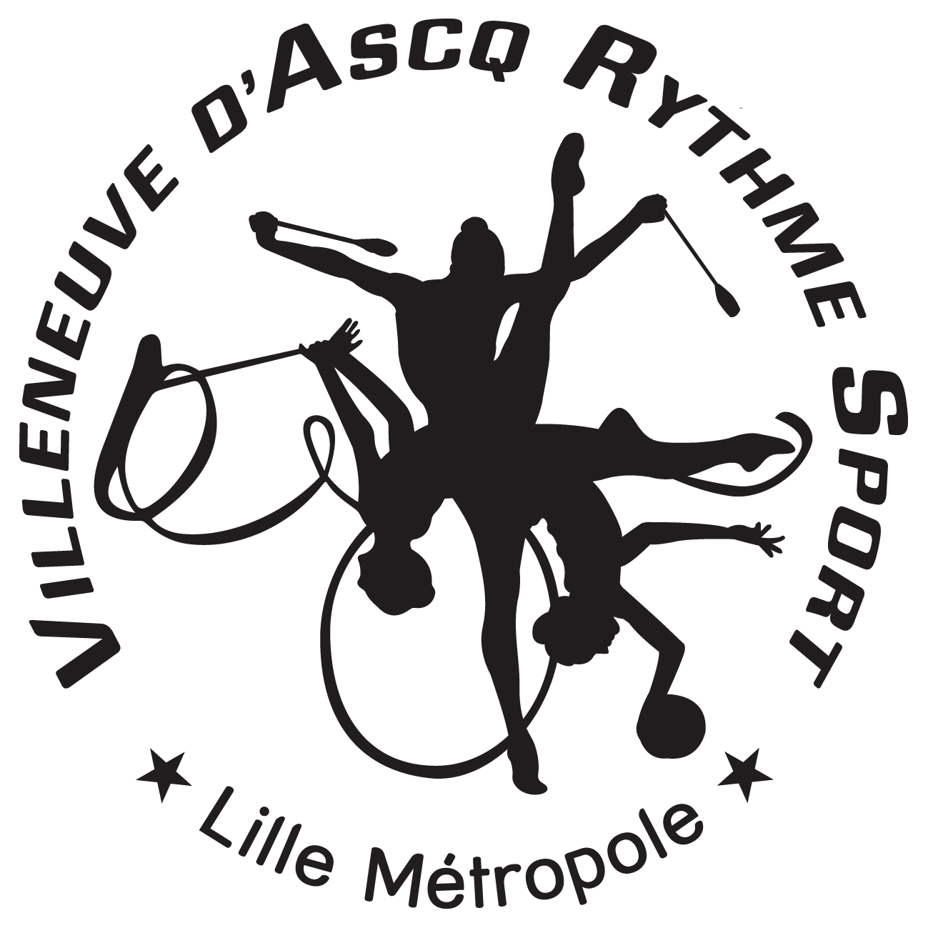
« Villeneuve d’Ascq Rythme Sport Lille Métropole »
REGLEMENT INTERIEUR du VARS-LM.
Extrait concernant les gymnastes.

Le Règlement Intérieur complète les Statuts de l'Association.
Cet extrait du Règlement Intérieur expose les comportements à respecter pour un bon fonctionnement du club. Avant de s’inscrire, toute personne est censée avoir lu et accepté toutes les clauses de ce règlement.
Les statuts et le Règlement Intérieur intégral (incluant les règles pour les entraîneurs et le comité directeur) sont disponibles sur le site Internet du Club, (www.vars-lm.com).

Règles générales
Les règles suivantes s'appliquent à tout membre de l'Association.

Droit de session de l'image
Tout membre du club est censé accepter la diffusion de ses propres images prises lors d'activités du club, sur les supports de reproduction suivants : site Internet du VARS-LM, affiches, matériel de promotion, lettres d'information, calendriers ou autres supports numériques. Cet accord est donné pour une durée illimitée.
En cas de non acceptation de ce droit à l'image, le membre ou son représentant légal doit envoyer un courrier recommandé au Président du VARS-LM.

Informatique et Liberté
Les informations recueillies lors de l'inscription ne sont jamais diffusées hors du Club. Chaque membre s'est créé un « compte » en s'inscrivant. En application de la loi du 6 janvier 1978 modifiée, il peut y accéder à partir du site Internet du VARS-LM, pour consulter ou rectifier ces informations.

Inscription
L’inscription ou la ré-inscription au club démarre par la pré-inscription.
La pré-inscription se fait sur le site Internet du VARS-LM, onglet «Mon Compte», à partir de début juillet. Les informations et documents demandés sont précisés sur ces pages d’inscription. La pré-inscription n’engage à rien.
L’inscription se fait au club, en septembre, aux dates et lieu affichés sur le site Internet. Elle n’est possible que si tous les documents et informations demandés sont prêts.
Le règlement financier de la cotisation rend effective l’inscription, et autorise le ou la gymnaste à démarrer son activité sportive.

Frais d'inscription
Le montant des cotisations est décidé par le Comité Directeur, qui en informe les adhérents lors de l'Assemblée Générale. Ce montant varie selon le sport et le groupe.
La cotisation demandée intègre deux parts distinctes : la licence FFG et la cotisation Club.
Le club offre plusieurs modalités de règlement financier pour gêner le moins possible les familles. Il informe les familles de Villeneuve d'Ascq du dispositif « Bourse aux jeunes sportifs » mis en place par l'Office Municipal des Sports et la Municipalité.

Désinscription
Lorsqu'un membre de l'Association souhaite la quitter, le remboursement (partiel) de la cotisation n'est envisagé que dans le cas d'un nouveau gymnaste (première inscription) quittant le club avant le 15 décembre de la saison en cours et en faisant la demande par écrit. Dans ce cas, la moitié du montant de la cotisation club est remboursée. La partie Licence FFG, non récupérable par le club, n'est jamais remboursée.

Affiliation FFG
Tout membre de l'association est licencié à la Fédération Française de Gymnastique (FFG). Chacun trouvera son numéro de licence FFG sur son « compte ». L'attestation de cette licence peut être récupérée sur le site Internet de la FFG, espace licencié.

Assurance
La licence FFG inclut une assurance «de base» auprès de la Compagnie Allianz, sans frais supplémentaire.
Chaque membre est invité à s'informer des prestations optionnelles, soit sur le site de la FFG, soit sur le document papier mis à disposition par Allianz. Une procédure particulière est expliquée pour toute prestation optionnelle.
En cas d'accident ou de blessure d'une gymnaste ou d'un encadrant, lors d'une séance d'entraînement ou d'une manifestation organisée par l'Association, le cadre responsable remet à la personne accidentée le formulaire de déclaration d'accident de l'assurance. Le club doit contresigner ce document.

Responsabilité en cas de vol
L’association ne pourra être tenue pour responsable des vols ou perte des effets des gymnastes ou des membres lors des entraînements, manifestations ou compétitions.

Les gymnastes

Les Gymnastes mineures
Les gymnastes sont, la plupart, mineurs, et ceci impose au club et aux parents un comportement particulièrement attentif.
Les parents de gymnastes mineurs accompagnent leur enfant dans la salle, et s’assurent de la présence d’un entraîneur ou d’un membre du Comité Directeur. En fin d’entraînement, ils se déplacent jusqu’à la salle pour récupérer leur enfant.
A la fin de l’entraînement, les entraîneurs s’assurent, avant de quitter la salle, de la prise en charge des gymnastes mineurs qu’ils encadrent.

Place des parents
En Petite Enfance, la présence des parents peut être sollicitée par les entraîneurs.
En GR, la présence d'un parent lors d'un entrainement peut perturber l'entraîneur autant que la fille. Elle ne peut être que ponctuelle, avec accord de l'entraîneur.
En compétition, le Club souhaite la présence des parents, mais une présence discrète : il s'agit d'un temps exceptionnel, à vivre entre gymnastes.

Gymnastes : Habits, chaussures
Le justaucorps du club est obligatoire pour toutes les gymnastes GR.
Lors des entraînements, la tenue (habits, chaussures) doit être conforme à la pratique du sport choisi. L'entraîneur a compétence pour décider ce qui convient.

Les gymnastes GR et la compétition.
Les gymnastes qui se sont engagés dans la compétition, soit à titre individuel, soit en équipe, ont un certain nombre d'obligations supplémentaires.

Compétition et déontologie du Sport.
Les trois règles suivantes s'imposent dans tout sport, et particulièrement lors des compétitions, où tout se vit avec passion.

Respect des entraîneurs.
Les entraîneurs et la Directrice Technique travaillent en étroite collaboration. Les méthodes de travail et les choix lors des sélections se font « en leur âme et conscience ». En cas de problème, le seul interlocuteur est le Comité Directeur.

Respect des juges.
Les juges sont formés et nommés par la Fédération. Les jurys jugent « en leur âme et conscience », en fonction de critères très élaborés. Les membres de l’association s’engagent à ne jamais publiquement mettre en cause ou critiquer les résultats d’une compétition. En cas de problème, le seul interlocuteur est le Comité Directeur.

Comportement irréprochable.
Les membres de l'association s'engagent à avoir une attitude irréprochable lors des déplacements, sur les lieux de compétition, dans les différents moyens de transport, dans les lieux de repas et d'hébergement, et à l'égard des autres clubs.

Entraînements - Compétitions
Une gymnaste engagée en compétition individuelle ou en équipe, s'engage à s'entraîner régulièrement et à participer aux compétitions retenues, quelque soit son statut.
Une gymnaste absente à un entraînement doit prévenir son entraîneur au plus vite.
En cas d'empêchement de participation à une compétition, consécutif à une maladie ou blessure, la gymnaste majeure ou les parents de la gymnaste mineure, doivent prévenir immédiatement l'entraîneur et fournir, avant le début de la compétition, un certificat médical.
En cas de forfait à une compétition non justifié médicalement, les frais d'engagement et l'amende éventuelle payée par l'Association à la FFG devront être remboursés par la gymnaste à l'Association.
La présence des gymnastes lors des palmarès clôturant une compétition est obligatoire conformément au règlement F.F.G

Participation aux frais de Compétition.
Pour les compétitions se déroulant dans la Région Nord Pas de Calais, et pour les « Zones Individuelles », les parents sont invités à emmener la gymnaste sur le lieu de compétition.
Pour les autres compétitions, le club gère l'ensemble des dépenses (transport, hébergement, repas) et demande une participation forfaitaire aux familles. Cette participation est due, intégralement, même si la gymnaste est amenée à ne pas profiter de toutes les prestations offertes pour ce déplacement.
Le coût de ces participations à des championnats éloignés peut être particulièrement pesant pour certaines familles et inciter au désistement. Le Comité Directeur dispose de quelques pistes pour aider.

Compétition : Habits, chaussures et matériel
Lors des compétitions, le port du tee-shirt et de la veste du club est obligatoire.
Les justaucorps d'équipe sont prêtés aux gymnastes. Pour raison d'hygiène, chaque gymnaste doit se munir d'un sous-justaucorps (« chair »). Un chèque de caution sera demandé à la gymnaste lors de la remise de son justaucorps Compétition. Sauf dégradation anormale, il sera restitué en fin de saison.
Pour les Individuelles, le justaucorps est à la charge de la gymnaste. De plus ces gymnastes doivent posséder leur matériel de GR personnel, celui-ci étant adapté à leur taille. Ce matériel est à apporter à chaque entraînement.

------------------
Le Règlement Intérieur a été voté en réunion plénière du Comité Directeur du 13 juin 2013 et présenté lors de l’Assemblée Générale du 26 juin 2013.
Ce document-ci est la partie du Règlement Intérieur concernant les gymnastes. Tout membre du club a lu et accepté les clauses de ce document avant de s’inscrire.

Philippe KOZLOWSKI, Président. | Nicole DIERS, Secrétaire.

Villeneuve d'Ascq, le 14 juin 2013

